Министерство науки и высшего образования РФ

ФГАОУ ВО Пермский национальный исследовательский

политехнический университет

Кафедра «Вычислительная математика, механика и биомеханика»

Отчет по лабораторной работе № 8

тема «Одномерные массивы и матрицы»

по дисциплине «Информатика»

Выполнил: студент группы ИСТ-22-1б Васин М.А.

Проверил: ассистент каф. ВММБ Нетбай Г.В.

Пермь, 2023

**Содержание**

Задание 1 4

1.1. Постановка задачи 4

1.2. Решение задачи, код программы 4

1.3. Тестирование работы программы 5

Задание 2 5

2.1. Постановка задачи 5

2.2. Решение задачи, код программы 5

2.3. Тестирование работы программы 5

Задание 3 5

3.1. Постановка задачи 5

3.2 Решение задачи, код программы 5

3.3. Тестирование работы программы 6

Задание 4 6

4.1. Постановка задачи 6

4.2. Решение задачи, код программы 7

4.3. Тестирование работы программы 7

Задание 5 8

5.1. Постановка задачи 8

5.2. Решение задачи, код программы 8

5.3. Тестирование работы программы 9

Задание 6 9

6.1. Постановка задачи 9

6.2. Решение задачи, код программы 9

6.3. Тестирование работы программы 10

Задание 7 10

7.1. Постановка задачи 10

7.2.1 Решение задачи, код программы 10

7.3. Тестирование работы программы 11

Задание 8 11

8.1. Постановка задачи 11

8.2. Решение задачи, код программы 11

8.3. Тестирование работы программы 12

Задание 9 12

9.1. Постановка задачи 12

9.2. Решение задачи, код программы 13

9.3. Тестирование работы программы 14

Задание 10 14

10.1. Постановка задачи 14

10.2. Решение задачи, код программы 14

10.3. Тестирование работы программы 15

Задание 11 15

11.1. Постановка задачи 15

11.2. Решение задачи, код программы 15

11.3. Тестирование работы программы 15

Задание 12 16

12.1. Постановка задачи 16

12.2. Решение задачи, код программы 16

12.3. Тестирование работы программы 16

# Задание 1

## 1.1. Постановка задачи

Ввести массив, состоящий из N элементов целого типа. Массив является элементами целого дробной части числа в троичной системе счисления. Проверить правильность введения элементов числа, т.е. в массиве должны быть только 0, 1 и 2. Считается, что в массиве ведены только те цифры, что стоят после запятой. Если число введено верно, то перевести его в десятичную систему счисления и поэлементно записать число в массив, так же только цифры после запятой (ограничиваясь 6 цифрами после запятой, если число при переводе не конечно). Пример:

|  |  |
| --- | --- |
| В 3-ой | В 10-ой |
| |  |  | | --- | --- | | 2 | 1 | | |  |  |  |  |  |  | | --- | --- | --- | --- | --- | --- | | 7 | 7 | 7 | 7 | 7 | 7 | |
| 0,21 | 0, 777777....... |

## 1.2. Решение задачи, код программы

import java.util.ArrayList;  
import java.util.Scanner;  
import static java.lang.Math.*;  
public class z1 {  
 public static void main(String[] args) {  
 Scanner scan = new Scanner(System.*in*);  
 System.*out*.println("Введите количество чисел");  
 int n = scan.nextInt();  
 int doe_ch [] = new int[n];  
 ArrayList< int[] > Chislo10 = new ArrayList< int[] >();  
 int sch = 0;  
 System.*out*.println("Введите число в троичной системе счисления по одной цифре");  
 for (int i = 0; i<n; i++) {  
 doe_ch[i] = scan.nextInt();  
 while (i==0 & (doe_ch[i]==0 || doe_ch[i]>2 || doe_ch[i]<0)) {  
 if (i==0 & doe_ch[i]==0)  
 while (i==0 & doe_ch[i]==0) {  
 System.*out*.println("Начало числа не может быть 0");  
 doe_ch[i] = scan.nextInt();  
 }  
 if (i==0 & (doe_ch[i] > 2 || doe_ch[i] < 0))  
 while (i==0 & (doe_ch[i]>2 || doe_ch[i]<0)) {  
 System.*out*.println("Число может начинаться только с 1 и 2");  
 doe_ch[i] = scan.nextInt();  
 }  
 }  
 if (i>0 & (doe_ch[i]>2 || doe_ch[i] <0))  
 while (i>0 & (doe_ch[i]>2 || doe_ch[i]<0)) {  
 System.*out*.println("Числа могут быть только 0, 1 и 2");  
 doe_ch[i] = scan.nextInt();  
 }  
 }  
 int TempChislo10 = 0;  
 for (int i = n-1, j=0; i>=0; i--, j++) {  
 TempChislo10 += (int) (doe_ch[i] * *pow*(3, j)); }  
 while (TempChislo10 > 0) {  
 Chislo10.add(new int[1]);  
 Chislo10.get(sch)[0] = TempChislo10 % 10;  
 TempChislo10 /= 10;  
 sch++; }  
 int Desyt_ch[] = new int [sch];  
 for (int i = sch-1, j=0; i>=0; i--, j++) {  
 Desyt_ch[j] = Chislo10.get(i)[0]; }  
 System.*out*.print("Число в 3 системе\n\t0,");  
 for (int i=0; i<n; i++)  
 System.*out*.print(doe_ch[i]);  
 System.*out*.print("\nЧисло в 10 системе\n\t0,");  
 for(int i=0; i<sch; i++)  
 System.*out*.print(Desyt_ch[i]);  
 }  
}

## 1.3. Тестирование работы программы

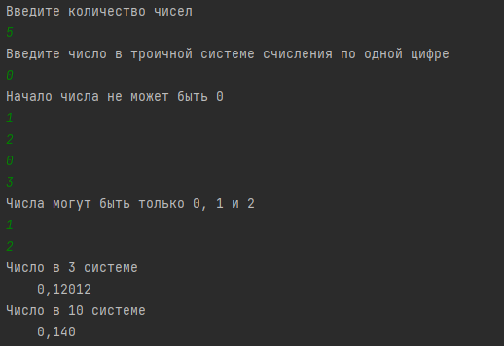

# Задание 2

## 2.1. Постановка задачи

Ввести массив, состоящий из N элементов целого типа. Найти количество элементов четных по значению, которые стоят в четных по номерам ячейках массива.

## 2.2. Решение задачи, код программы

import java.util.Scanner;  
public class z2 {  
 public static void main(String[] args) {  
 Scanner scan = new Scanner(System.*in*);  
 System.*out*.println("Введите количество элементов массива");  
 int n = scan.nextInt();  
 int mass[] = new int[n];  
 System.*out*.println("Введите элементы массива");  
 for(int i =0; i<n; i++) {  
 mass[i] = scan.nextInt();  
 }  
 int sch = 0;  
 for(int i =0; i<n; i++) {  
 if(i%2==0)  
 if(mass[i]%2==0)  
 sch++;  
 }  
 System.*out*.println("Количество чётных значений - "+sch);  
 }  
}

## 2.3. Тестирование работы программы

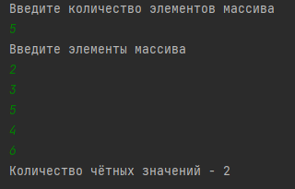

# Задание 3

## 3.1. Постановка задачи

В одномерном массиве с четным количеством элементов (2N) находятся координаты N точек плоскости. Они располагаются в следующем порядке: x1, y1, х2, y2, x3, y3, и т.д. Определить номера точек, которые могут являться вершинами квадрата.

## 3.2 Решение задачи, код программы

import java.util.Scanner;  
public class z3 {  
 public static void main(String[] args) {  
 Scanner input = new Scanner(System.*in*);  
 System.*out*.println("Введите количество точек:");  
 int N = input.nextInt();  
 int[] coord = new int[2*N];  
 for (int i = 0; i < 2 * N; i++) {  
 if (i % 2 == 0) {  
 System.*out*.println("Введите координаты x точки " + ((i / 2) + 1));  
 } else {  
 System.*out*.println("Введите координаты y точки " + ((i / 2) + 1));  
 }  
 coord[i] = input.nextInt();  
 }  
  
 for (int i = 0; i < (2 * N - 4); i += 2) {  
 for (int j = i + 2; j < (2 * N - 3); j += 2) {  
 for (int k = j + 2; k < (2 * N - 2); k += 2) {  
 for (int l = k + 2; l < (2 * N - 1); l += 2) {  
 if (((coord[i] == coord[j]) & (coord[k] == coord[l]) &  
 (coord[i + 1] == coord[l + 1]) & (coord[j + 1] == coord[k + 1])) ||  
 ((coord[i] == coord[l]) & (coord[k] == coord[l]) &  
 (coord[i + 1] == coord[j + 1]) & (coord[l + 1] == coord[k + 1])) ||  
 ((coord[i] == coord[l]) & (coord[k] == coord[j]) &  
 (coord[i + 1] == coord[k + 1]) & (coord[j + 1] == coord[l + 1]))) {  
 System.*out*.println("Точки с координатами (" + coord[i] + ";" + coord[i + 1] + "), (" +  
 coord[j] + ";" + coord[j + 1] + "), (" + coord[k] + ";" + coord[k + 1] +  
 "), (" + coord[l] + ";" + coord[l + 1] + ") являются вершинами квадрата");  
 }  
 }  
 }  
 }  
 }  
 }  
}

## 3.3. Тестирование работы программы

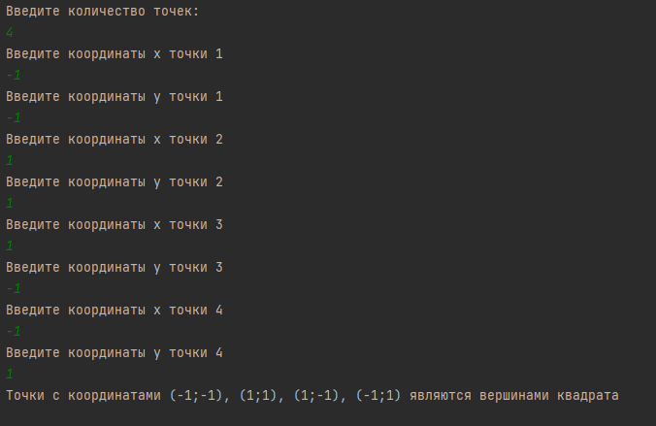

# Задание 4

## 4.1. Постановка задачи

Задать массив из произвольных чисел и реализовать алгоритм «шейкер-сортировки». Образно алгоритм можно описать так: на каждом шаге основного цикла рассматривается массив данных A[left,right], по двум внутренним циклам: 1) от left к right A[i]>=A[i+1] тогда они меняются местами, иначе ничего не происходит, после окончания цикла right = right-1; 2) от right к left A[i-1]>=A[i] тогда они меняются местами, иначе ничего не происходит, после окончания массива left = left+1. После 1 шага минимальный и максимальный элемент в исходном массиве перетекают к краям, минимальный в — A[left], максимальный – в A[right]. Остановкой итерационной процедуры является равенство 0 перестановок элементов в массиве. Выполнить сравнение «шейкер-сортировки» с сортировкой «пузырек», рассмотрев количество итераций, а так же промежуточные результаты сортировки.

## 4.2. Решение задачи, код программы

import java.util.Scanner;  
public class z4 {  
 public static void main(String[] args) {  
 Scanner input = new Scanner(System.*in*);  
 System.*out*.print("Введите размер массива: ");  
 int size = input.nextInt();  
  
 int[] array = new int[size];  
 System.*out*.println("Введите элементы массива:");  
 for (int i = 0; i < size; i++) {  
 array[i] = input.nextInt();  
 }  
  
 System.*out*.println("Исходный массив:");  
 *printArray*(array);  
  
 int iterations = *shakerSort*(array);  
  
 System.*out*.println("Отсортированный массив:");  
 *printArray*(array);  
 System.*out*.println("Количество итераций: " + iterations);  
 }  
  
 public static int shakerSort(int[] array) {  
 int left = 0;  
 int right = array.length - 1;  
 boolean swapped;  
 int iterations = 0;  
  
 do {  
 swapped = false;  
  
 for (int i = left; i < right; i++) {  
 if (array[i] > array[i + 1]) {  
 *swap*(array, i, i + 1);  
 swapped = true;  
 }  
 iterations++;  
 }  
 right--;  
  
 for (int i = right; i > left; i--) {  
 if (array[i - 1] > array[i]) {  
 *swap*(array, i - 1, i);  
 swapped = true;  
 }  
 iterations++;  
 }  
 left++;  
 } while (swapped);  
  
 return iterations;  
 }  
  
 public static void swap(int[] array, int i, int j) {  
 int temp = array[i];  
 array[i] = array[j];  
 array[j] = temp;  
 }  
  
 public static void printArray(int[] array) {  
 for (int num : array) {  
 System.*out*.print(num + " ");  
 }  
 System.*out*.println();  
 }  
}

## 4.3. Тестирование работы программы

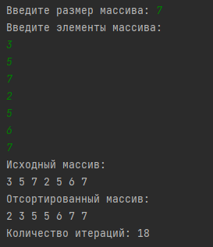

# Задание 5

## 5.1. Постановка задачи

В заданной матрице поменять местами последний столбец и столбец, содержащий наименьший элемент матрицы. Если столбец, содержащий наименьший элемент матрицы, совпадает с последним столбцом, тогда выполнить генерацию двумерного массива еще раз и т.д. пока столбец, содержащий наименьший элемент матрицы, не будет совпадать с последним столбцом.

## 5.2. Решение задачи, код программы

import java.util.Scanner;  
public class z5 {  
 public static void main(String[] args) {  
 Scanner scanner = new Scanner(System.*in*);  
  
 boolean swap = true;  
 while (swap) {  
 System.*out*.print("Введите количество строк матрицы: ");  
 int rows = scanner.nextInt();  
  
 System.*out*.print("Введите количество столбцов матрицы: ");  
 int columns = scanner.nextInt();  
  
 int[][] matrix = new int[rows][columns];  
  
 System.*out*.println("Введите элементы матрицы:");  
 for (int i = 0; i < rows; i++) {  
 for (int j = 0; j < columns; j++) {  
 matrix[i][j] = scanner.nextInt();  
 }  
 }  
  
 int minColumn = *findMinColumn*(matrix);  
  
 if (minColumn == columns - 1) {  
 System.*out*.println("Столбец с наименьшим элементом совпадает с последним столбцом.");  
 System.*out*.println("Пожалуйста, введите матрицу заново.");  
 } else {  
 *swapColumns*(matrix, minColumn, columns - 1);  
 swap = false;  
  
 System.*out*.println("Результат:");  
 *printMatrix*(matrix);  
 }  
 }  
 }  
  
 private static int findMinColumn(int[][] matrix) {  
 int minColumn = 0;  
 int minElement = matrix[0][0];  
  
 for (int j = 1; j < matrix[0].length; j++) {  
 if (matrix[0][j] < minElement) {  
 minElement = matrix[0][j];  
 minColumn = j;  
 }  
 }  
  
 return minColumn;  
 }  
  
 private static void swapColumns(int[][] matrix, int column1, int column2) {  
 for (int i = 0; i < matrix.length; i++) {  
 int temp = matrix[i][column1];  
 matrix[i][column1] = matrix[i][column2];  
 matrix[i][column2] = temp;  
 }  
 }  
  
 private static void printMatrix(int[][] matrix) {  
 for (int[] row : matrix) {  
 for (int value : row) {  
 System.*out*.print(value + " ");  
 }  
 System.*out*.println();  
 }  
 }  
}

}

## 5.3. Тестирование работы программы

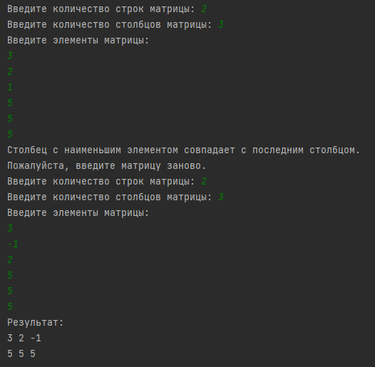

# Задание 6

## 6.1. Постановка задачи

Пусть дана действительная матрица размером n × m. Требуется преобразовать матрицу: если в строчке есть отрицательные элементы, то поэлементно вычесть последнюю строку, если в строке нет отрицательных элементов, тогда заменить каждый четный по столбцу элемент на противоположный по знаку.

## 6.2. Решение задачи, код программы

import java.util.Scanner;  
public class z6 {  
 public static void main(String[] args) {  
 Scanner scanner = new Scanner(System.*in*);  
  
 System.*out*.print("Введите количество строк: ");  
 int n = scanner.nextInt();  
  
 System.*out*.print("Введите количество столбцов: ");  
 int m = scanner.nextInt();  
  
 int[][] matrix = new int[n][m];  
  
 System.*out*.println("Введите элементы матрицы:");  
   
 for (int i = 0; i < n; i++) {  
 for (int j = 0; j < m; j++) {  
 matrix[i][j] = scanner.nextInt();  
 }  
 }  
   
 for (int i = 0; i < n; i++) {  
 boolean hasNegative = false;  
 for (int j = 0; j < m; j++) {  
 if (matrix[i][j] < 0) {  
 hasNegative = true;  
 break;  
 }  
 }  
  
 if (hasNegative) {  
 for (int j = 0; j < m; j++) {  
 matrix[i][j] -= matrix[n - 1][j];  
 }  
 } else {  
 for (int j = 0; j < m; j += 2) {  
 matrix[i][j] = -matrix[i][j];  
 }  
 }  
 }  
   
 System.*out*.println("Преобразованная матрица:");  
 for (int i = 0; i < n; i++) {  
 for (int j = 0; j < m; j++) {  
 System.*out*.print(matrix[i][j] + " ");  
 }  
 System.*out*.println();  
 }  
 }  
}

}

## 6.3. Тестирование работы программы

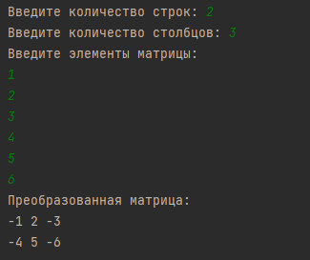

# Задание 7

## 7.1. Постановка задачи

Заполнить двумерный массив n×n по образцу. Образец заполнения и пример:

|  |  |
| --- | --- |
| Образец заполнения массива | Пример |
|  |  |

## 7.2.1 Решение задачи, код программы

import java.util.Random;  
import java.util.Scanner;  
public class z7 {  
 public static void main(String[] args) {  
 Random run = new Random();  
 Scanner sc = new Scanner(System.*in*);  
 System.*out*.println("Введите размерность массива");  
 int n = sc.nextInt();  
 int g = n;  
 int mas[][] = new int [n][n];  
 while (g !=0){  
 for(int i = 0; i< mas.length; i++){  
 for( int j = 0; j<g; j++){  
 mas [i][j]= run.nextInt(20);  
 }  
 g = g-1;  
 }  
 }  
 *G*(mas);  
 }  
  
 public static void G(int[][] A){  
 for(int i=0; i<A.length; i++){  
 for(int j=0; j<A.length; j++) {  
 System.*out*.print(A[i][j] + "\t");  
 }  
 System.*out*.println();  
 }  
 System.*out*.println();  
 }  
}

## 7.3. Тестирование работы программы

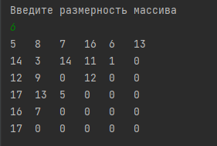

# Задание 8

## 8.1. Постановка задачи

Заполнить двумерный массив n×n по образцу. Матрица заполняется автоматически для любого n. Создать метод заполнения блока матрицы и отпараметризировав заполнение заполнить при помощи метода всю матрицу. Образец заполнения:



## 8.2. Решение задачи, код программы

import java.util.Random;  
import java.util.Scanner;  
public class z8 {  
 public static void main(String[] args) {  
 Scanner sc = new Scanner(System.*in*);  
 System.*out*.println("Введите размерность квадратной матрицы");  
 int n = sc.nextInt();  
 System.*out*.println("Заполнить массив полностью нажмите-1, заполнить по блокам - 2");  
 int vibor = sc.nextInt();  
 if (vibor == 1){  
 *vibor1*(n);  
 }  
 if (vibor == 2){  
 *vibor2*(n);  
 }  
 }  
 public static void vibor1( int n){  
 int mas[][] = new int[n][n];  
 Random run = new Random();  
 for (int i = 0; i < (n) ; i++) {  
 for (int j = 0; j < (n) ; j++) {  
 mas[i][j] = run.nextInt(20);  
 }  
 }  
 *G*(mas);  
 }  
 public static void vibor2( int n){  
 int mas[][] = new int[n][n];  
 Random run = new Random();  
 for (int i = 0; i < n/2 ; i++) {  
 for (int j = 0; j < n/2 ; j++) {  
 mas[i][j] = run.nextInt(20);  
 }  
 }  
 for(int i = n/2; i<(n); i++){  
 for( int j = n/2; j<(n); j++){  
 mas [i][j]= run.nextInt(20);  
 }  
 }  
 for(int i = 0; i < n/2 ; i++){  
 for( int j = n/2; j<n; j++){  
 mas [i][j]= run.nextInt(20);  
 }  
 }  
 for(int i = n/2; i<n; i++){   
 for( int j = 0; j < n/2 ; j++){  
 mas [i][j]= run.nextInt(20);  
 }  
 }  
 *G*(mas);  
 }  
 public static void G(int[][] A){  
 for(int i=0; i<A.length; i++){  
 for(int j=0; j<A.length; j++) {  
 System.*out*.print(A[i][j] + "\t");  
 }  
 System.*out*.println();  
 }  
 System.*out*.println();  
 }  
}

## 8.3. Тестирование работы программы

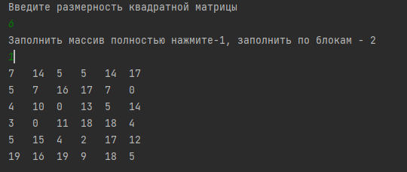

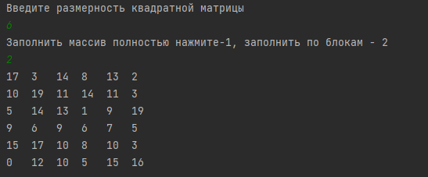

# Задание 9

## 9.1. Постановка задачи

Заполнить двумерный массив 2n×2n по образцу. Матрица заполняется автоматически для любого n. Создать метод заполнения блоков матрицы и отпараметризировав выполнить заполнение всей матрицы при помощи методов. Образец заполнения:



## 9.2. Решение задачи, код программы

import java.util.Random;  
import java.util.Scanner;  
public class z9 {  
 public static void main(String[] args) {  
 Scanner sc = new Scanner(System.*in*);  
 System.*out*.println("Введите размерность массива");  
 int n = sc.nextInt();  
 System.*out*.println("Заполнить массив полностью нажмите-1, заполнить по блокам - 2");  
 int vibor = sc.nextInt();  
 if (vibor == 1){  
 *vibor1*(n);  
 }  
 if (vibor == 2){  
 *vibor2*(n);  
 }  
 }  
 public static void vibor1( int n){  
 int mas[][] = new int[n][n];  
 Random run = new Random();  
 for (int i = 0; i < (n) ; i++) {  
 for (int j = 0; j < (n) ; j++) {  
 mas[i][j] = run.nextInt(20);  
 }  
 }  
 *G*(mas);  
 }  
 public static void vibor2(int n) {  
 int mas[][] = new int[2 * n][2 * n];  
 Random run = new Random();  
  
 for (int i = 0; i < n; i++) {  
 for (int j = 0; j < n; j++) {  
 mas[i][j] = run.nextInt(20);  
 }  
 }  
  
 for (int i = n; i < (2 * n); i++) {  
 for (int j = n; j < (2 * n); j++) {  
 mas[i][j] = run.nextInt(20);  
 }  
 }  
  
 for (int i = 0; i < n; i++) {  
 for (int j = n; j < (2 * n); j++) {  
 mas[i][j] = run.nextInt(20);  
 }  
 }  
  
 for (int i = n; i < (2 * n); i++) {  
 for (int j = 0; j < n; j++) {  
 mas[i][j] = run.nextInt(20);  
 }  
 }  
  
 *G*(mas);  
 }  
  
 public static void G(int[][] A) {  
 for (int i = 0; i < A.length; i++) {  
 for (int j = 0; j < A.length; j++) {  
 System.*out*.print(A[i][j] + "\t");  
 }  
 System.*out*.println();  
 }  
 System.*out*.println();  
 }  
}

## 9.3. Тестирование работы программы

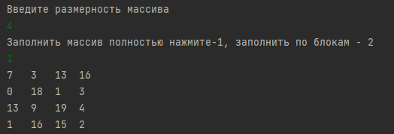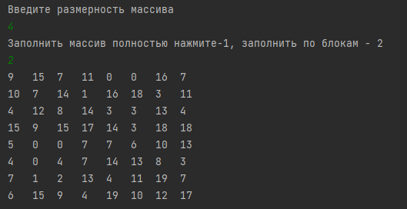

# Задание 10

## 10.1. Постановка задачи

Дана матрица с N точками в пространстве, 0-я строчка координаты х, 1-я строчка координаты y. Определить для каждой точки попала ли она в закрашенную область, с использованием массива N элементов (1 – точка попала внутрь области, 0 – точка на границе области, -1 – точка вне области). Области взять из лабораторной работы № 2 задание 5 (условия проверки реализовать как метод). Создать метод для стилизованного вывода ответов по попаданию точки в область в соответствии с массивом данных о попадании точки.

## 10.2. Решение задачи, код программы

public class z10 {  
 public static void main(String[] args) {  
 int N[][] = {{5, 7, 2, -3, 8, 0, 6},  
 {5, 2, -3, 3, 2, -1, 1},  
 {0, 0, 0, 0, 0, 0, 0}};  
 for (int i = 0; i < 7; i++) {  
 int x = N[0][i];  
 int y = N[1][i];  
 if (*figura_1_obl*(x, y) | *figura_2_obl*(x, y)) {  
 N[2][i] = 1;  
  
 } else if (*figura_1_gr*(x, y) | *figura_2_gr*(x, y)) {  
 N[2][i] = 0;  
 } else {  
 N[2][i] = -1;  
 }  
 }  
 *G*(N);  
 }  
  
 public static boolean figura_1_obl(int x, int y) {  
  
 if ((x > 5 & y > 0 & y < (-2.5) * x + 17.5) | (y > x - 7 & y < 0 & y > (-  
 1 / 3f) * x + 1) | (y > 0 & y > (-x) - 3 & y < (-1 / 3f) * x + (5 / 3f))  
 | (y > -1 & y < x - 3 & y < (-1 / 3f) * x + 1) | (y < -1 &  
 Math.*pow*(x - 4, 2) + Math.*pow*(y + 1, 2) < 4)) {  
 return true;  
 }  
 return false;  
 }  
  
 public static boolean figura_1_gr(int x, int y) {  
  
 if ((x == 5 | y == 0 | y == -2.5 * x + 17.5 | y == x - 7 | y == 0 | y == (-  
 1 / 3f) * x + 1 | y == 0 | y == -x - 3 | y == (-1 / 3f) * x + (5 / 3f)  
 | y == -1 | y == x - 3 | y == (-1 / 3f) * x + 1 | Math.*pow*(x -  
 4, 2) + Math.*pow*(y + 1, 2) == 4) & (y >= -3 & y <= 5 & x >= 2 & x <= 7)) {  
 return true;  
 }  
 return false;  
 }  
  
 public static boolean figura_2_obl(int x, int y) {  
  
 if ((y > 3.5 * x - 3 & y < 2 * x & y > -x - 3) | (y > 2 * x & y > -x - 3 & y < ((1 / 3f) * x)  
 | (y > (1 / 3f) * x & y < x + 2 & y < -x)  
 | (y > -x & y > 2 * x & y < 0.5 * x + 1.5) | (y > 0.5 * x + 1.5 & y < -  
 0.5 * x + 2.5 & x > -1) | (x > -1 & Math.*pow*(x + 1, 2) + Math.*pow*(y - 3, 2) < 4))) {  
 return true;  
 }  
 return false;  
 }  
  
 public static boolean figura_2_gr(int x, int y) {  
  
 if ((y == 3.5 * x - 3 | y == 2 * x | y == -x - 3 | y == 2 * x | y == -x - 3 |  
 y == (1 / 3f) * x | y == (1 / 3f) * x | y == x + 2 | y == -x  
 | y == -x | y == 2 * x | y == 0.5 * x + 1.5 | y == 0.5 * x + 1.5 | y == -  
 0.5 * x + 2.5 | x == -1 | x == -1 | Math.*pow*(x + 1, 2) + Math.*pow*(y - 3, 2) == 4)  
 & (y >= -3 & y <= 5 & x >= -3 & x <= 2)) {  
 return true;  
 }  
 return false;  
 }  
  
 public static void G(int[][] A) {  
 for (int i = 0; i < 3; i++) {  
 for (int j = 0; j < 7; j++) {  
 System.*out*.print(A[i][j] + "\t");  
 }  
 System.*out*.println();  
 }  
 System.*out*.println();  
 }  
}

## 10.3. Тестирование работы программы

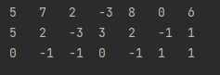

# Задание 11

## 11.1. Постановка задачи

Дан двумерный массив 2×3N, где N – количество предполагаемых треугольников. Пользователь вводит данные по координатам вершин треугольников в двумерный массив. Создать двумерный массив ответов для N предполагаемых треугольников: 0-я строчка результаты проверки о существовании треугольника с введенными вершинами (1 – существует; 0 – не существует); 1-я строчка классификация треугольников (1 – равносторонний; 2 – прямоугольный; 3 – равнобедренный; 4 – произвольный; 0 – если такого треугольника не существует); 2-я строчка площадь треугольника, если он существует, иначе 0. Создать метод для стилизованного вывода ответов. Проверить есть ли треугольники одинаковой площади, вывести ответ, если такие треугольники есть, то указать их номера.

## 11.2. Решение задачи, код программы

import java.util.*;  
import static java.lang.Math.*;  
public class z11 {  
 public static void main(String[] args){  
 Scanner in = new Scanner(System.*in*);  
 System.*out*.println("Введите размерность массива");  
 int n = in.nextInt();  
 int [][] arr = new int[2][3 * n];  
 *getArr*(arr);  
 *PrintOutInt*(arr);  
 System.*out*.println("-------------------------------------------");  
 double s = 0; double ab; double bc; double ca;  
 double [][] ans = new double[3][n];  
 for (int j = 0, i = 0; j < 3 * n; j += 3, i++){  
 ab = *sqrt*(*pow*(arr[0][j] - arr[0][j + 1], 2) + *pow*(arr[1][j] - arr[1][j + 1], 2));  
 bc = *sqrt*(*pow*(arr[0][j + 1] - arr[0][j + 2], 2) + *pow*(arr[1][j + 1] - arr[1][j + 2], 2));  
 ca = *sqrt*(*pow*(arr[0][j + 2] - arr[0][j], 2) + *pow*(arr[1][j + 2] - arr[1][j], 2));  
 s = 0.5 * *abs*((arr[0][j] - arr[0][j + 2]) * (arr[1][j + 1] - arr[1][j + 2]) - (arr[0][j + 1] - arr[0][j + 2]) * (arr[1][j] - arr[1][j + 2]));  
 if (s == 0){  
 ans[0][i] = 0;  
 ans[1][i] = 0;  
 }  
 else {  
 ans[0][i] = 1;  
 ans[2][i] = s;  
 }  
 if ((ab == bc & bc == ca) & s != 0) ans[1][i] = 1;  
 else if ((ab == bc || bc == ca || ca == ab) & s != 0) ans[1][i] = 3;  
 else if ((*pow*(ab,2) == *pow*(bc,2) + *pow*(ca, 2) || *pow*(bc,2) == *pow*(ab,2) + *pow*(ca, 2) || *pow*(ca,2) == *pow*(bc,2) + *pow*(ab, 2)) & s!= 0) ans[1][i] = 2;  
 else if (s != 0) ans[1][i] = 4;  
  
 }  
 *PrintOut*(ans);  
  
 for (int i = 0; i < n; i++){  
 for (int j = 0; j < n; j++){  
 if (ans[2][i] == ans[2][j] & i != j) System.*out*.println("площадь треугольника " + (i + 1) + " равен треугольнику " + (j + 1));  
 }  
 }  
 }  
 public static void getArr(int [][] arr){  
 Random r = new Random();  
 for (int i = 0; i < arr.length; i++) {  
 for (int j = 0; j < arr[i].length; j++) {  
 arr[i][j] = r.nextInt(10);  
 }  
 }  
 }  
 public static void PrintOut(double[][] arr){  
 for (double[] ints : arr) {  
 for (double anInt : ints) {  
 System.*out*.print((int)anInt + " | \t");  
 }  
 System.*out*.println();  
 }  
 }  
 public static void PrintOutInt(int[][] arr){  
 for (int[] ints : arr) {  
 for (int anInt : ints) {  
 System.*out*.print((int)anInt + " | \t");  
 }  
 System.*out*.println();  
 }  
 }  
}

## 11.3. Тестирование работы программы

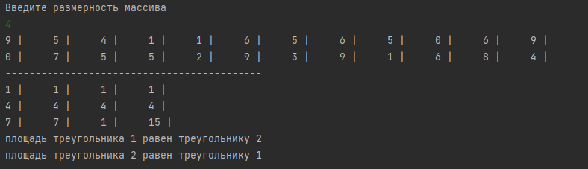

# Задание 12

## 12.1. Постановка задачи

Дан двумерный квадратный массив A и двумерный квадратный массив обратный к первому A-1. При этом пользователь вводит размерность массива и данные сам и может допустить ошибку при вычислении обратной матрицы или при вводе. Поэтому выполнить проверку соответствуют ли массивы свойству A* A-1=E, где E – это единичная матрица.

## 12.2. Решение задачи, код программы

import java.util.Scanner;  
import static java.lang.System.*exit*;  
  
public class z12 {  
 public static void main(String[] args) {  
 Scanner in = new Scanner(System.*in*);  
 System.*out*.println("Введите размерность массива");  
 int n = in.nextInt();  
 double[][] arr = new double[n][n];  
 double[][] arr_1 = new double[n][n];  
  
 System.*out*.println("Введите элементы массива");  
 for (int i = 0; i < arr.length; i++) {  
 for (int j = 0; j < arr[i].length; j++) {  
 arr[i][j] = in.nextDouble();  
 }  
 }  
  
 System.*out*.println("Введите элементы обратного массива");  
 for (int i = 0; i < arr_1.length; i++) {  
 for (int j = 0; j < arr_1[i].length; j++) {  
 arr_1[i][j] = in.nextDouble();  
 }  
 }  
  
 int[][] e = new int[n][n];  
 for (int i = 0; i < n; i++) {  
 for (int j = 0; j < n; j++) {  
 for (int k = 0; k < n; k++) {  
 e[i][j] += arr[i][k] * arr_1[k][j];  
 }  
 }  
 }  
  
 for (int i = 0; i < n; i++) {  
 for (int j = 0; j < i; j++) {  
 if (e[i][i] != 1 || e[i][j] != 0 || e[n - i - 1][n - 1 - j] != 0) {  
 System.*out*.println("Повторите попытку");  
 *exit*(0);  
 }  
 }  
 }  
  
 System.*out*.println("Всё получилось");  
 }  
}

## 12.3. Тестирование работы программы

